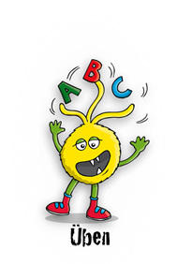
aa, ee oder oo? - Doppelvokale
Wird das Wort mit aa, ee oder oo geschrieben?
Schreibe die Wörter unter die richtige Endung.
Kennst du noch mehr Wörter mit aa, ee oder oo? Schreibe sie in die Tabelle.
das Haar die Fee die Waage der See
der Klee das Paar das Moos der Staat
der Schnee das Meer der Zoo die Beere
ee
aa

oo

